Агрессивный ребенок: рекомендации родителям

(профилактика девиантного поведения дошкольника)

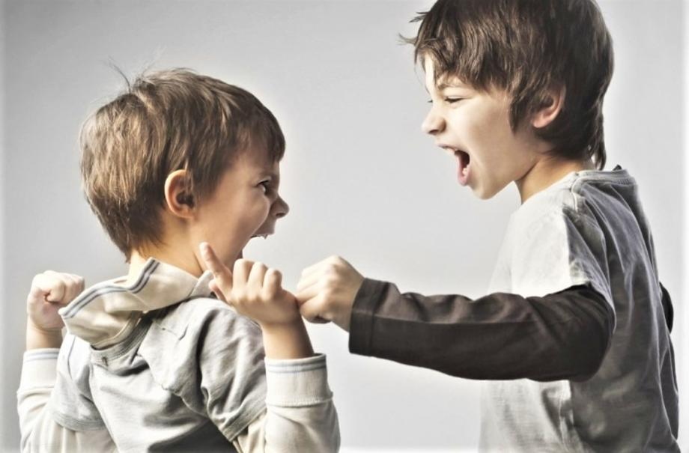

Агрессия – довольно распространенное явление среди детей дошкольного возраста. Малыши могут кусаться, драться, ломать чужие вещи, обзываться. При этом агрессия бывает направлена, как на других детей, так и на взрослых, а иногда и на самого ребенка. Каковы причины агрессивного поведения у детей? В чем заключаются особенности агрессии у дошкольников? Что делать родителям, если малыш ведет себя агрессивно и чем ему можно помочь? Именно об этом и будет идти речь сегодня.

Особенности проявления агрессии у дошкольников
Агрессия – это целенаправленное деструктивное поведение, которое причиняет вред объекту агрессии (физический ущерб или психологический дискомфорт). П. Бейкер и М. Алворд выделили следующие критерии агрессивного поведения у детей:
- Недостаток самоконтроля;
- Отказы соблюдать правила;
- Конфликтность;
- Раздражительность, чувствительность;
- Упрямство;
- Стремление вывести окружающих на негативные эмоции;
- Обвинения окружающих в собственных ошибках;
- Мстительность и завистливость.

Ребенка можно назвать агрессивным, если в течение полугода систематически будут проявляться 4 из 8 приведенных признаков. В этом случае необходимо обязательно начать решать проблему совместно с детским психологом.
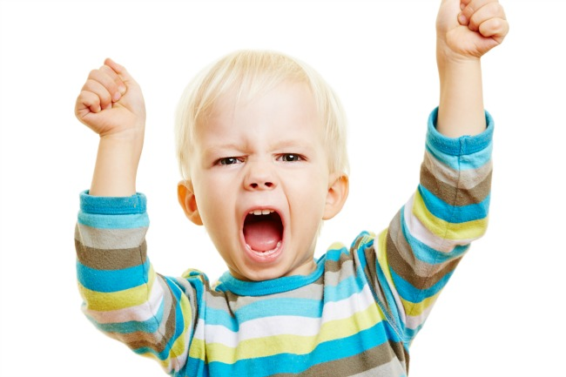
Проявление агрессии у дошкольников обусловлено возрастными особенностями психического развития. В большинстве случаев она возникает спонтанно в ответ на какой-либо раздражитель. Объектами агрессии чаще всего становятся сверстники или близкие люди. Дошкольники с большей легкостью прибегают к физической агрессии (бьют, кусают), чем старшие дети. При этом, согласно психологическим исследованиям, мальчикам более свойственно открытое проявление агрессии, в то время как девочки чаще прибегают к вербальной (обзывательства, ирония, сарказм) и пассивной (игнорирование, обесценивание) агрессии. Также малыши, имеющие братьев или сестер, обычно более склонны к межличностной агрессии, чем единственные дети в семье.
Чего ребенок может хотеть добиться при помощи агрессивного поведения?
- Получить желаемую вещь (если ребенку не удалось добиться своего конструктивным способом, агрессия может возникать как реакция на неудовлетворение его потребности);
- Защитить свое имущество;
- Обратить на себя внимание;
- Отомстить кому-либо;
- Продемонстрировать свое превосходство.
Агрессивность дошкольника практически всегда воспринимается обществом негативно, в результате чего у него возникают проблемы в общении со сверстниками. Нельзя сказать, что малыши не осознают своих действий, однако дети дошкольного возраста еще не совсем хорошо могут оценить последствия агрессии. Также только к 7 годам ребенок начинает понимать моральные нормы.
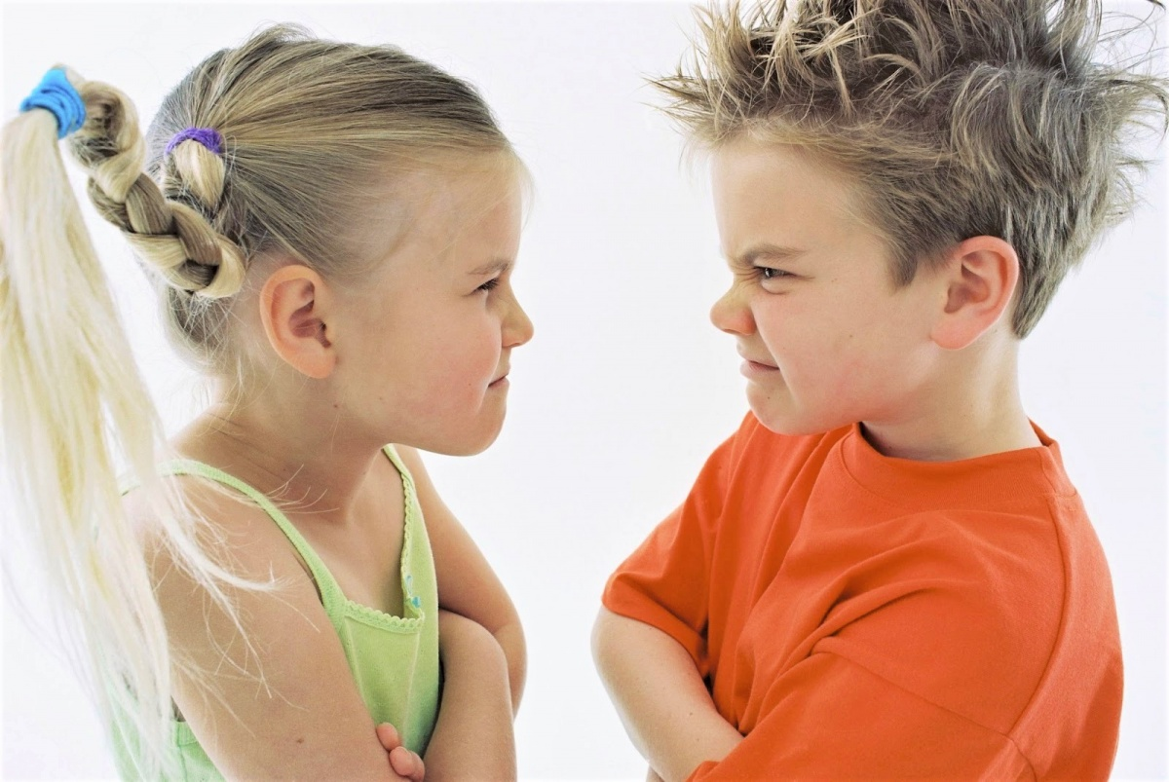

Причины агрессии у малышей
Если единичный случай агрессии у ребенка может быть просто прямой и естественной реакцией на происходящее, то систематически проявляющееся агрессивное поведение всегда имеет более глубокую причину. Во многом, на формирование агрессивности у детей влияет пример родителей и стиль семейного воспитания:
1.Гиперопека. Всё дозволяющие родители, которые выполняют любой каприз ребенка, чтобы предвосхитить его недовольство, оказывают малышу медвежью услугу. Малыш, осознав выгоду такого положения, будет прибегать к агрессии, чтобы добиться желаемого. Затем эта ситуативная агрессия может перерасти в свойство личности.
2.Эмоциональное отвержение ребенка. Дошкольники очень нуждаются в заботе и ласке. Если взрослые не удовлетворяют его потребности, малыш, вероятнее всего, будет пытаться привлечь к себе внимание различными способами. Эмоциональная депривация приводит к возникновению чувства постоянного страха, а затем - к агрессии.
Перечисленные крайности семейного воспитания (излишняя забота и ее недостаток) приводят к тяжелым психологическим последствиям, которые оказывают сильное влияние на восприятие малышом себя и окружающих людей.

3.Подавление агрессии. Одной из распространенных ошибок воспитания является запрет на открытое выражение негативных эмоций ребенком. В результате они накапливаются и рано или поздно выходят наружу, но уже в более крупных масштабах. Вместо подавления агрессии, необходимо обучать детей конструктивным способам выражения гнева.
4.Пример поведения, который подают ребенку родители, является для дошкольника образцом для подражания. Поэтому если кроха наблюдает за агрессивным поведением своих самых близких людей (в том числе воспитание путем наказания), он неизбежно будет копировать его. Такая модель поведения очень быстро закрепляется в сознании ребенка, в результате чего формируется агрессивность. Чаще всего малыши сильнее идентифицируют себя со взрослыми того же пола.
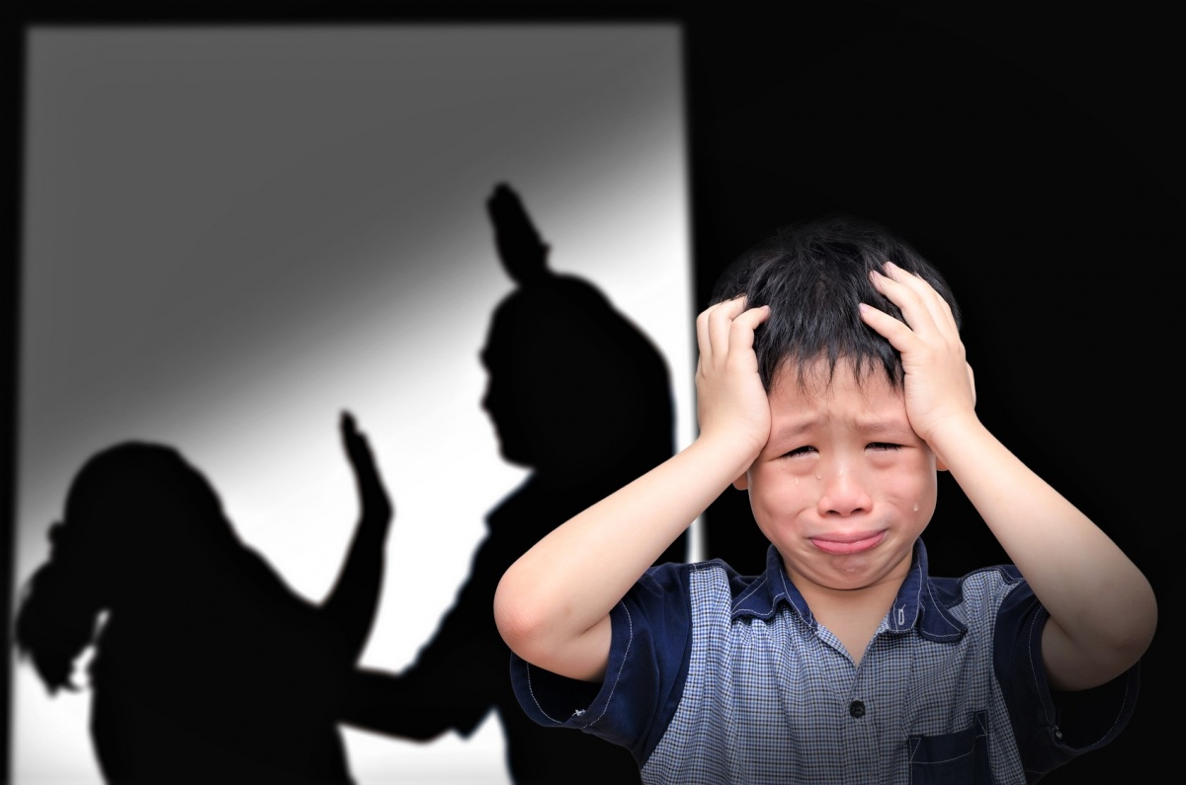
Многие дети, которые склонны к агрессии, воспитываются в благополучных семьях. Помимо семейных факторов формирования агрессии у детей дошкольного возраста, нужно учитывать психологические особенности малышей:
- Низкий уровень произвольности и самоконтроля;
- Недостаточно сформированные навыки общения;
- Неразвитость игровой деятельности;
- Заниженная самооценка;
- Низкий уровень интеллектуального развития (в том числе эмоционального интеллекта).

Агрессивное поведение у детей дошкольного возраста может иметь различные причины. Наиболее распространенные из них – это ошибки воспитания, недостаток самоконтроля, незнание приемлемых форм выражения гнева, недостаточный уровень развития коммуникативных навыков.

Профилактика и коррекция агрессивного поведения у детей
Чтобы предотвратить возникновение у ребенка устойчивой агрессии по отношению к себе или окружающим, специалисты рекомендуют родителям придерживаться следующих принципов:
- Родители являются для ребенка дошкольного возраста безусловными авторитетами, поэтому самый лучший способ профилактики агрессии – подавать крохе положительный пример и тщательно следить за собственным поведением.
- Малыш должен чувствовать безусловное принятие и поддержку со стороны близких людей.
- Нельзя навешивать на ребенка ярлыки («Хулиган!», «Какой же ты задира!» и так далее). Таким образом мы даем оценку его личности в целом, а не конкретному поступку, что заставляет малыша сомневаться в том, что он хороший и добрый.
- Испытывать гнев – это нормально, ведь в жизни бывают абсолютные разные ситуации. Но чтобы ребенок, не полез на обидчика с кулаками или не начал рвать на себе волосы, если у него что-то не получилось, нужно учить малыша, какими еще способами можно выразить свои чувства. Например, объяснить все словами, уйти, бить подушку или рвать бумагу.
- Если агрессия не имеет под собой реальной причины или применяется малышом в качестве развлечения, такое поведение нужно строго пресекать.
- Ребенок дошкольного возраста только начинает изучать себя и еще плохо разбирается в своих чувствах. Поэтому нужно называть крохе эмоции, которые он испытывает, чтобы малыш научился их принимать и со временем – контролировать («Ты злишься», «Мне кажется, сейчас ты очень рассержена», «Ты расстроен» и так далее).
- Не стоит вмешиваться в конфликт крохи, если в данный момент никто не подвергается реальной опасности. Малышу необходимо приобрести собственный жизненный опыт, чтобы понять, какие могут быть последствия агрессии, и научиться с ней справляться.
- Необходимо учить ребенка состраданию, на примерах рассказывать о чувствах других людей в конкретных ситуациях.
- Дошкольник должен иметь возможность выплеснуть свои эмоции и энергию. Для этого хорошо подойдут активные виды спорта, прогулки на свежем воздухе, подвижные игры.

В отличие от подростков, дети дошкольного возраста склонны обращаться к взрослым за помощью в разрешении конфликта. Это является хорошей возможностью помочь ребенку найти конструктивное решение проблемы.

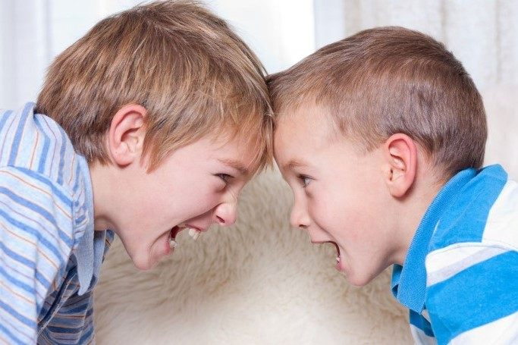
Агрессивное поведение у детей, безусловно, нуждается в коррекции. В дошкольном возрасте справиться с агрессий гораздо легче, чем в подростковом и, тем более взрослом, так как психические процессы ребенка пластичны и изменчивы.
Если Вы замечаете за своим малышом частые вспышки гнева и агрессивность, предложите ему поиграть в сюжетно-ролевую игру. Вместе выберите подходящие игрушки и смоделируйте ситуацию конфликта. Пусть один из вас будет в роли агрессора, а другой в роли жертвы. Затем можно поменяться ролями. В процессе таких игр можно научить ребенка конструктивным способам разрешения конфликтов, обсудить чувства обоих сторон. Справиться с агрессией поможет чтение тематических сказок и их обсуждение. Также эффективным методом коррекции агрессивности считается арт-терапия. В широком смысле слова, к арт-терапии относится музыкотерапия, танцевальная терапия, сказкотерапия – в общем, деятельность, связанная с каким-либо видом искусства. В узком смысле, арт-терапия представляет собой рисуночные техники. Использование данного метода помогает ребенку выразить агрессию в приемлемой форме, а также сформировать навыки самоконтроля.

Выводы
Детям дошкольного возраста бывает очень трудно справиться с переполняющими их чувствами и эмоциями, в том числе с гневом. Данная особенность психики малышей в совокупности с другими внутренними и внешними причинами (ошибками воспитания) зачастую приводит к агрессивному поведению. Мы рассмотрели принципы, придерживаясь которых можно предотвратить возникновение этой проблемы, а также поговорили о том, как помочь малышу скорректировать агрессивное поведение.
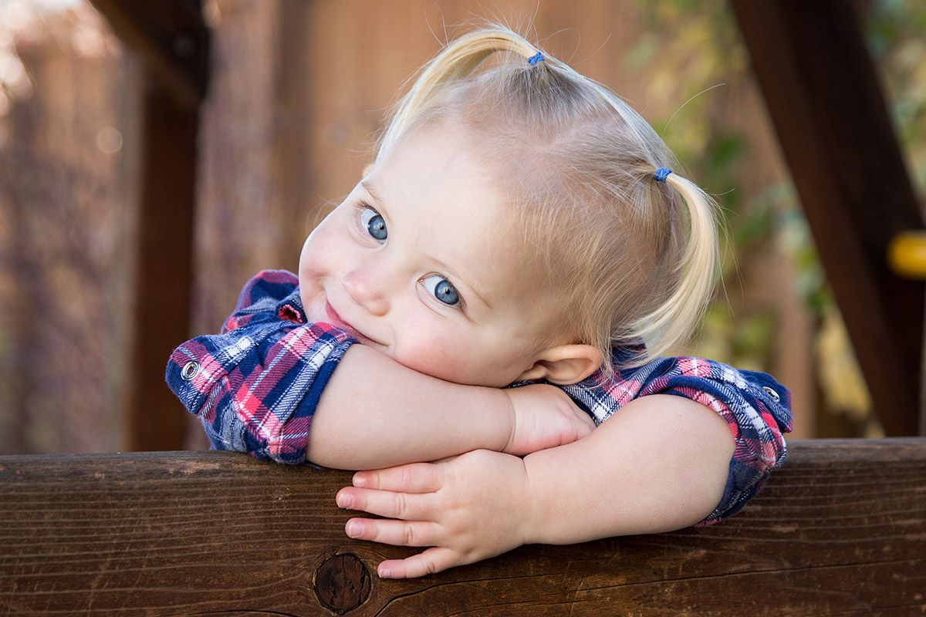

С уважением, педагог-психолог:
Ткачук Лидия Леонидовна

